Московский авиационный институт
(национальный исследовательский университет)

Факультет прикладной математики и физики
Кафедра вычислительный математики и программирования

Лабораторные работы
по курсу «Сетевое программирование»

 | Студент: Рожлейс И.А.  Группа: М8О–108М–18  Преподаватель: Чернышов Л.Н.  Оценка:  Дата:
  1
  2
  3.1
  3.2
  3.3
  4
  5
  6
  7
  8а
  9
  10
  Итого

Москва, 2018
Содержание

- Лабораторная работа №1. HTML + JavaScript
- Лабораторная работа №2. jQuery
- Лабораторная работа №3.
  - AJAX
  - DataTables
  - DataTables
- Лабораторная работа №4. JavaScript + PHP
- Лабораторная работа №7. HTML Canvas
- Лабораторная работа №8а. Google Apps Script
- Лабораторная работа №9. Работа с СУБД
- Лабораторная работа №10. Node.js
1. Лабораторная работа №1. HTML + JavaScript.

Постановка задачи.
Создать HTML-страницу, которая имеет два поля ввода. По событию onBlur проверять корректность ввода. Возвращать фокус ввода предыдущему полю ввода при неправильном значении. Доступ к элементам ввода обеспечить с помощью атрибута идентификатора элемента. Способ назначения обработчика события обеспечить при помощи свойства элемента onblur.

Ход работы.
Внутри HTML-страницы создаются две группы элементов. Одна группа элементов будет выступать в качестве предиката для проверки вводимых значений. Вторая группа элементов предназначена для ввода и проверки значений.
Предикатов на странице создаётся два – по одному на каждый элемент ввода значений. Предикат представляет собой выпадающий список с указанием условия проверки (меньше, больше либо равно) и поле ввода его аргумента (значения для проверки).
Элемент выпадающего список создаём с помощью HTML-тега <select>, а условия проверки (позиции выпадающего списка) добавляем при помощи тега <option>. Каждый элемент <option> имеет свойство value которое в дальнейшем позволит нам определить какая именно позиция выпадающего списка была выбрана. Свойство selected позволяет задать значение по умолчанию для выпадающего списка.
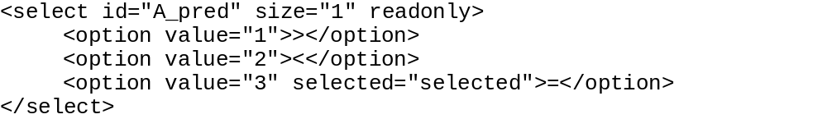
Все поля ввода значений создаём с помощью тега <input> с указанием свойства type как "text" чтобы определить этот элемент как текстовое поле. Задаём также свойство id для того чтобы в дальнейшем обеспечить доступ к этим элементам из JavaScript.
Для реализации алгоритма используем JavaScript без привлечения каких-либо сторонних библиотек. Для доступа к отдельным элементам HTML-страницы используем метод getElementById с указанием идентификатора интересующего нас объекта. Определяем три глобальных массива.
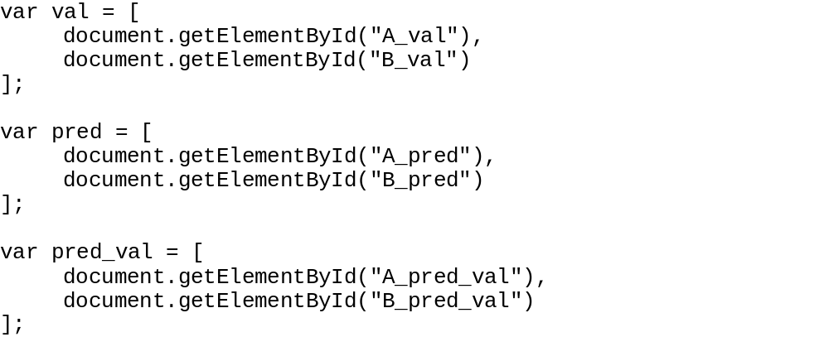
Массив val хранит элементы управления для текущих вводимых значений, массив pred – элементы предикатов, а массив pred_val – аргументы предикатов. Формально логика такова: «проверь значение которое находится в val со значением которое находится в pred_val по правилам, определяемым pred».
Для обоих элементов val регистрируем обработчик событий. Каждый раз, когда текстовое поле теряет фокус это приводит к вызову функции f.
Функция f в свою очередь вызывает булеву функцию compare и в зависимости от её результата принимает решение оставить фокус на себе, либо позволить пользователю переключиться (сменить фокус) на другой элемент управления. Функция compare принимает на вход идентификаторы текстовых полей вводимого и проверяемого значений, а также идентификатор выпадающего списка предиката, и реализует описанную выше формальную логику работы. Функция возвращает истину либо лож в зависимости от заданного условия.
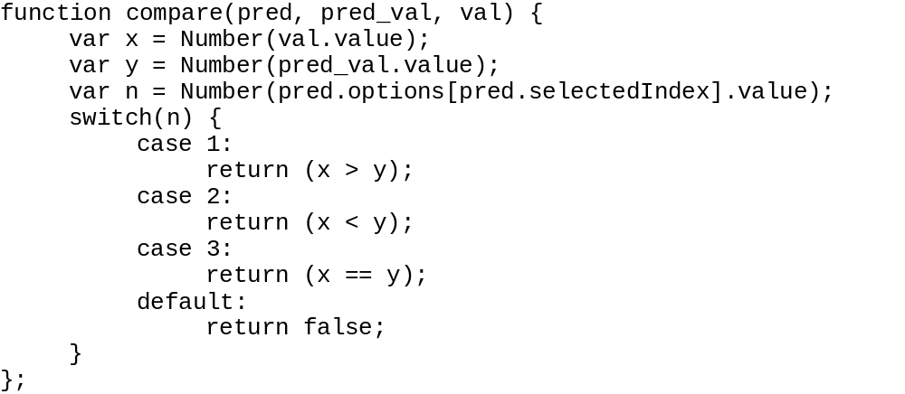

Выводы.
Был рассмотрен простейший способ проверки вводимого значения на HTML-странице с использованием JavaScript. Данный метод имеет один неприятный недостаток – страница блокируется полностью без возможности переключения на любой другой элемент пока не будет введено верное значение. Однако преимущество данного метода заключается в простоте его реализации.
2. Лабораторная работа №2. jQuery.

Постановка задачи.
Переделать предыдущее задание с доступом к элементам с помощью jQuery. Разработать несколько примеров с использованием jQuery.

Ход работы.
В предыдущей работе для получения доступа к элементу страницы использовалась конструкция document.getElementById которая возвращает ссылку на элемент страницы. Аргументом вызова метода getElementById является идентификатор элемента, заданный как его свойство id.
jQuery в свою очередь предлагает иной способ работы. Работать с элементами используя библиотеку jQuery гораздо проще. Приведённый выше пример с использованием jQuery выглядит как $("#id"). Символ '$' является псевдонимом "jQuery" что равносильно выражению jQuery("#id"). Символ '#' внутри запроса называется селектором и означает что должен быть выбран один единственный элемент с указанным значением id.
Во второй части работы были приведены примеры использования некоторых возможностей библиотеки.
Метод addClass позволяет добавить класс стиля CSS к выбранному элементу. Именно добавить, а не заменить. Если выбранный элемент уже принадлежит к какому-то классу, то новый класс добавляется к уже существующим.
Метод offsetParent возвращает ближайшего родителя выбранного элемента. В качестве примера был изменён цвет фона родителя посредством вызова метода css от его имени.
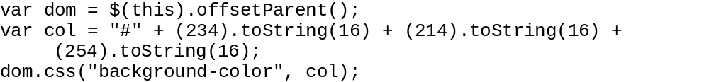
Метод attr позволяет изменять атрибут (свойство) элемента. В качестве примера было изменено свойство src элемента типа image.
В данном примере селектор ":image" означает что должны быть выбраны все элементы документа типа image. В примере такой элемент всего один.
Метод outerWidth позволяет получить ширину элемента включая его границы и рамку.
Метод html позволяет получить HTML-код выбранного элемента.
Метод children возвращает список детей выбранного элемента.
Метод one позволяет зарегистрировать однократный обработчик на указанное событие. В работе обработчик регистрировался на обработку события нажатия мышью click.
Метод one является идентичным методу on за исключением того, что после обработки события метод one разрегистрирует обработчик и он более не будет вызван при повторном возникновении этого события.
Метод change отслеживает изменение значения элементов <input>, <textarea> или <select>. Также этот метод является сокращением более общего метода on("change", h).
Метод animate позволяет отобразить изменяющиеся во времени свойства стиля CSS. В качестве примера было воспроизведено изменение прозрачности и ширины элемента.
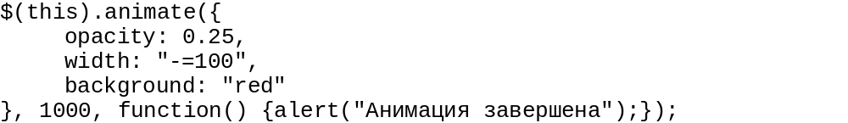
Второй параметра метода задаёт длительность анимации в миллисекундах. Третий параметр регистрирует обработчик события по окончанию анимации – в данном случае всплывает сообщение что анимация завершилась.

Выводы.
Были рассмотрены некоторые возможности библиотеки jQuery. Библиотека представляет собой мощное средство для работы с элементами страницы и в целом является отличным решением для целого множества задач.
Лабораторная работа №3.
3.1. AJAX.
3.2. DataTables.

Постановка задачи.
На сервере храниться некоторый справочник объектов в виде таблицы формата CSV (comma separated values). В таблице основные атрибуты объектов. Одно из свойств в отдельном файле. Например, автор, название книги, жанр, имя файла с текстом. Либо преподаватель, должность, дисциплины, группы, файл с расписанием.
Создать HTML-страницу для просмотра справочника. В основном поле при просмотре справочника выдается краткая информация (автор, название). В дополнительном информация отображается по требованию.
Доступ к дополнительной информации из файлов осуществлять с помощью функций Ajax. Отображение информации производить по нажатию кнопки. Для выборки использовать get-запрос. Использовать вспомогательную функцию serializeArray.

Ход работы.
Работа заключается в написании некоторого рода конструктора таблицы. Данные для таблицы хранятся в CSV файле. Конструктор представляется набором флажков для определения интересующих нас колонок таблицы и кнопкой «Построить таблицу» по нажатию которой происходит конструирование таблицы.
Первую и вторую части работы было решено объединить, так как на оби части накладываются одинаковые условия. Поэтому в конструктор таблицы был добавлен ещё один флажок «DataTable», который превращает HTML-таблицу в таблицу DataTables.
Для события нажатия кнопки «Построить таблицу» регистрируем обработчик, который делает get-запрос к файлу «database.csv».
По окончанию запроса (когда файл был целиком доставлен) происходит вызов функции g. Первым делом функция проверяет флажки на наличие отметок и формирует вектор cols состоящий из нулей и единиц. Единица означает что флажок был отмечен и, следовательно, означает что соответствующую колонку таблицы стоит отобразить.
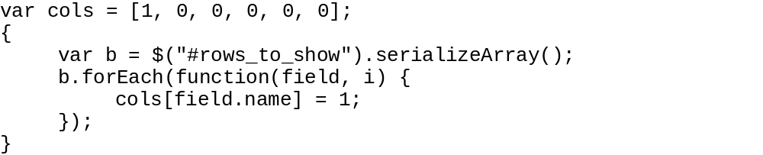
Здесь используется метод библиотеки jQuery serializeArray, который возвращает только те флажки, которые были отмечены. Далее в зависимости от номера столбца за который отвечает флажок выставляем единицу в соответствующей позиции вектора.
Далее при помощи нашей функции constructHtmlTable происходит генерирация HTML-кода таблицы, который добавляется к документу посредством вызова метода html.
На последнем этапе в зависимости от флажка «DataTable» HTML-таблица преобразуется в таблицу DataTable. Для этого достаточно всего одной строчки.
Стоит также отметить что данные из файла сперва претерпевают обработку библиотекой PapaParse, которая превращает данные в двухмерную таблицу, с которой гораздо проще работать.
Кроме всего прочего в этой работе реализован простой механизм проверки доступности ресурса.
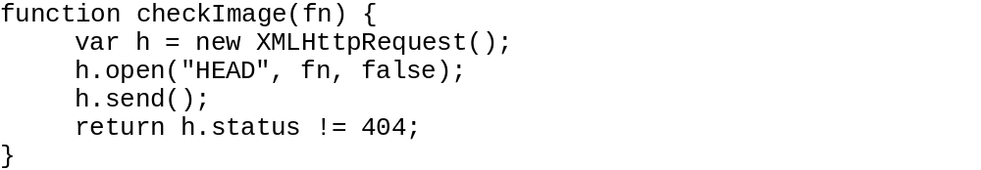
Данная функция отправляет HTTP запрос на указанный ресурс и если он не найден (код ошибки 404), то возвращает значение false.

Выводы.
В работе был рассмотрен механизм работы AJAX запроса. Большое внимание уделено HTML-таблицам, а также произошло первое знакомство с библиотекой DataTables. Для обработки данных в CSV формате была привлечена сторонняя библиотека PapaParse.
Лабораторная работа №3.
3.3. DataTables.

Постановка задачи.
Показать возможности библиотеки DataTables: базовые возможности (basic initialization), дополнительные возможности (advanced initialization), использовать различные источники данных (data sources), действия с таблицей (API), использовать возможности (AJAX).

Ход работы.
В ходе работы был создан конструктор таблицы DataTables. В конструкторе можно выбрать источник данных таблицы. В качестве источника данных может выступать HTML-код, JavaScript или внешний файл в формате JSON. Конструктор позволяет задать параметры таблицы специфические для DataTables, регистрировать обработчики событий, а также использовать интерфейс программирования DataTables (API).
В момент открытия документа происходит регистрирование обработчиков событий для элементов управления.
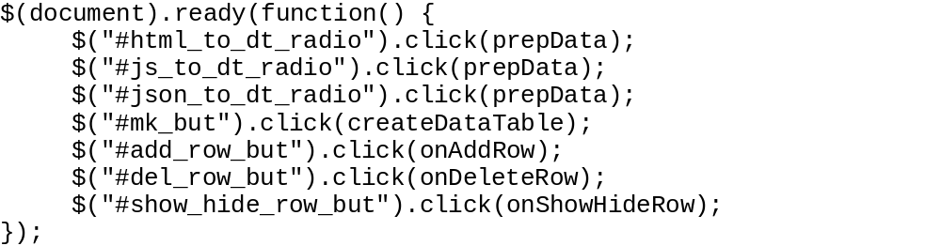
С помощью группы переключателей (идентификаторы *_radio) происходит выбор источника данных таблицы. Источников в данном примере всего три: HTML, JavaScript или JSON ресурс. Данные помещаются в текстовое поле. По нажатию кнопки mk_but происходит конструирование таблицы при помощи вызова функции createDataTable.
Стоит отметить что вне зависимости от выбранного источника данных DataTables требует наличия HTML-таблицы в документе. Разница заключается лишь в том откуда библиотека DataTables будет извлекать данные для этой таблицы.
В случае HTML источником данных являются те данные которые содержатся в ячейках HTML-таблицы и это будет полноценная HTML-таблица, которая после нажатия кнопки будет преобразована в таблицу DataTables.
В случае JavaScript данными является двумерный массив, который во время конструирования таблицы будет передан библиотеки DataTables. В этом случае HTML-таблица существует лишь формально, а данные передаются как двумерный массив.
В случае JSON ресурса данными таблицы является адрес JSON ресурса. В этом случае библиотека DataTables выполнит AJAX запрос на получение данных из JSON файла. HTML-таблица также существует лишь формально.
В целом работу функции createDataTable можно разделить на два этапа: первый это построить HTML-таблицу, второй – преобразовать HTML-таблицу в DataTables. Если источник данных был указан как HTML, то оставляем данные без изменений.
Если же источник данных был указан как JavaScript, то формируем формальную HTML-таблицу. Определяем функцию, которая вернёт данные как двухмерный массив, который передадим библиотеке DataTables во время преобразования.
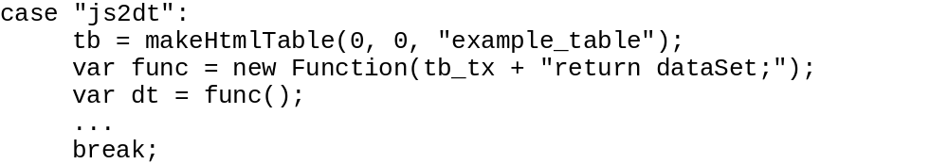
В случае JSON источника таблица также формальная, однако теперь библиотека DataTables выполнит AJAX запрос к указанному ресурсу.
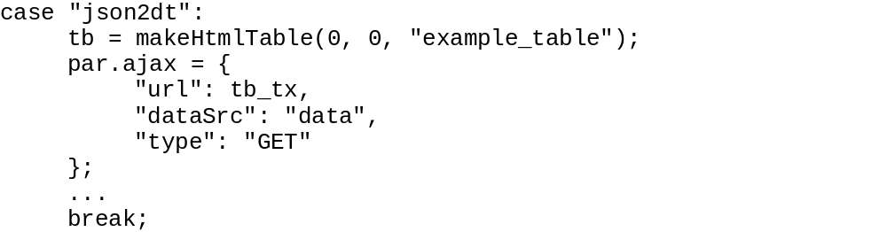
Далее преобразовываем HTML-таблицу в DataTables.
par является параметром преобразования таблицы в DataTables и меняется в зависимости от выбранных условий. Например, если был выбран JavaScript источник, то параметр передаёт библиотеке массив данных. Если источник был указан как JSON, то параметр описывает AJAX запрос и т.д.

Выводы.
В работе были рассмотрены различные способы преобразования HTML-таблиц в таблицы DataTables, некоторые свойства этих таблиц, а также использование DataTables API.
Лабораторная работа №4. JavaScript + PHP.

Постановка задачи.
Написать программу на JavaScript и PHP, динамически создающую HTML-фрагмент. Написать программу на JavaScript, которая возвращает треугольник Паскаля заданного размера (число N - параметр программы, задается посредством prompt). Написать то же, но на PHP. Сначала параметры задавать в командной строке браузера, потом через HTML-страницу (форма).

Ход работы.
Треугольник паскаля – это бесконечная таблица в виде треугольника. По бокам треугольника расположены единицы, а любой произвольный элемент равен сумме двух верхних.
JavaScript версия.
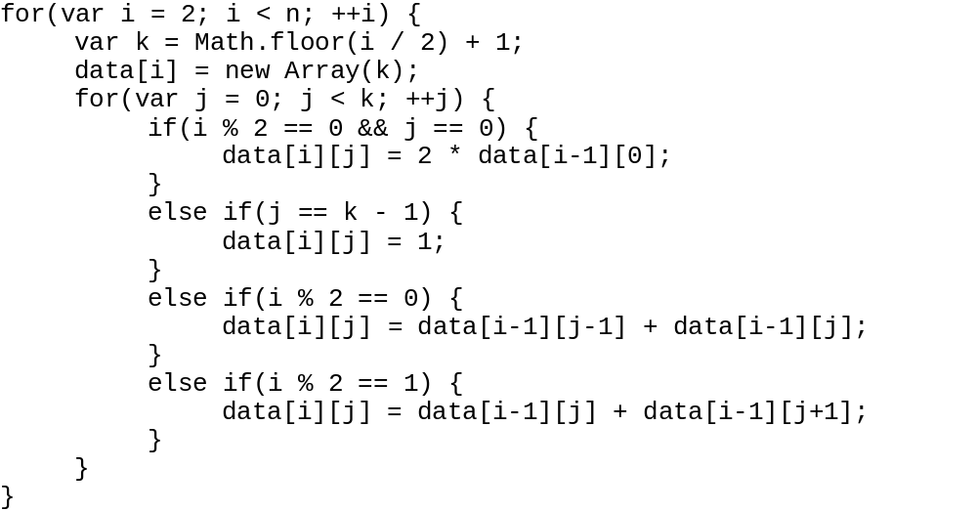
Помимо непосредственного вычисления биномиальных коэффициентов JavaScript версия нуждается в способе вывода информации в документ. Наиболее подходящим способом является табличное представление. Поэтому была написан ещё одна функция constructHtmlTable которая помещает результат в HTML-таблицу.
PHP версия.
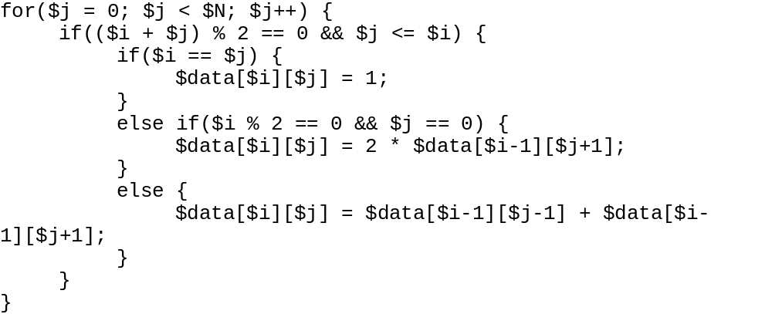
Вариант с использованием PHP лишён недостатка JavaScript – для расчёта и вывода информации в документ можно обойтись одной функцией.
Кроме того, PHP версия использует get-запрос для получения значения N которое задаёт количество строк треугольника.

Выводы.
В данной работе версия PHP оказывается несомненно более преимущественной. Одинакового результата можно добиться гораздо меньшими трудозатратами используя PHP.
Лабораторная работа №7. HTML Canvas.

Постановка задачи.
Привести пример использования технологии HTML Canvas.

Ход работы.
Canvas является элементом HTML и предназначен для создания двухмерных изображений и является своего рода холстом для рисования. Элемент Canvas создаётся с помощью тега <canvas>. Между тегом <canvas> и закрывающим его тегом </canvas> можно разместить текст, который станет видимым если браузер не поддерживает эту технологию.
В данном примере Canvas это единственный элемент, который содержит HTML документ.
Работа скрипта начинается с функции для которой задаётся интервал. Функция function() будет вызвана всякий раз по истечению интервала 1000 / fps миллисекунд. Таким образом эта конструкция является своеобразным методом, обеспечивающим покадровое рисование.
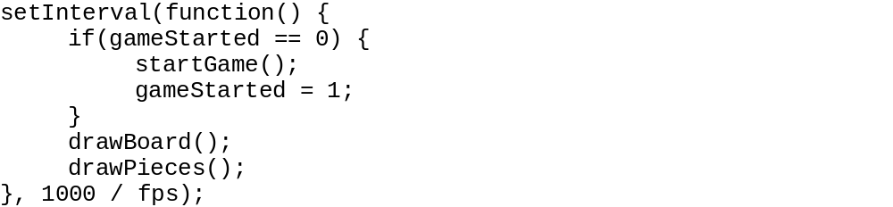
Если это был первый вызов функции (в начале работы глобальная переменная gameStarted равна нулю), то происходит глобальная инициализация.
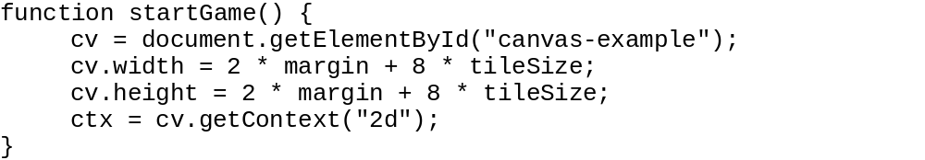
Внутри функции startGame происходит сперва получение элемента Canvas с помощью метода getElementById, а после получение его контекста с помощью метода getContext("2d"). Значение "2d" здесь сообщает о том, что Canvas будет использоваться для рисования двухмерных объектов. Контекст является объектом со всевозможными методами и свойствами для рисования. Стоит также отметить что один элемент Canvas имеет исключительно только один контекст.
После завершения инициализации переменная gameStarted станет равна единице, и повторная инициализация выполняться больше не будет. Далее происходит вызов двух функций drawBoard и drawPieces. Как и следует ожидать от названий функций drawBoard рисует шахматную доску, а функция drawPieces рисует шахматные фигуры, расположенные на этой доске.
Функция drawBoard использует такие методы Canvas как: strokeStyle для задания цвета линии; strokeRect для начертания незакрашенного прямоугольника; fillStyle для задания цвета заполнения прямоугольника; fillRect для рисования закрашенного прямоугольника; clearRect для очистки указанной области.
Функция drawPieces используется для рисования шахматных фигур, определённых как глобальный массив pieces. Каждая фигурка описывается одной структурой {x, y, type, color}. Поля x и y описывают положение фигуры на доске. Поле type описывает тип фигуры: пешка, ладья, конь и т.д. Поле color описывает цвет фигуры: чёрные или белые.
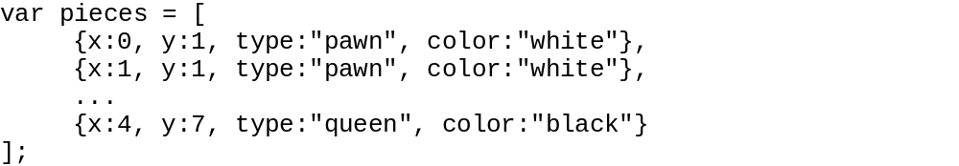
В зависимости от типа фигуры функция drawPieces вызывает тот или иной обработчик.
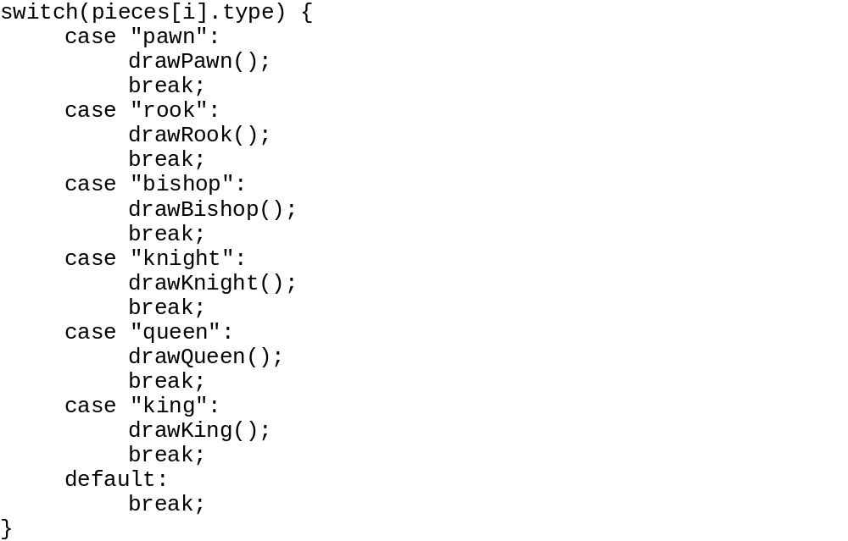
Перед каждым вызовом обработчика происходит сохранение контекста (метод save), а также трансляция начала координат относительно той клетки в которой находится фигура (методы translate и scale). В конце рисования фигуры происходит возвращение контекста (метод restore).

Выводы.
В данной работе было рассмотрено использование возможностей HTML Canvas для создания двухмерных изображений на примере шахматной доски. Canvas обладает большим набором методов для создания изображений. Данную работу можно в дальнейшем усовершенствовать, реализовав перетаскивание фигур мышью.
Лабораторная работа №8а. Google Apps Script.

Постановка задачи.
Написать программу для работы с файловой системой Google Disk. По шаблону сгенерировать документ «Анкета дипломника».

Ход работы.
Google Apps Script это скриптовый язык программирования основанный на JavaScript и предоставляет удобный способ для автоматизирования задач связанных с сервисами Google (документы, таблицы, диск и т.д.) В отличие от классического скрипта JavaScript, скрипт Google Apps Script исполняется на стороне сервера.
В данной работе необходимо создать шаблон документа с заголовком «Анкета дипломника» и сохранить его на диске Google Disk. Для работы с документами стоит воспользоваться классом DocumentApp.
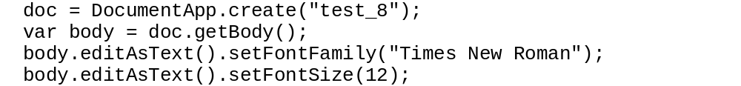
Метод create создаст на Google Disk документ с названием «test_8». После чего получим тело документа (помимо тела у документа есть ещё верхний и нижний колонтитулы – header и footer). Далее указываем шрифт и размер шрифта.
Добавляем заголовок и выравниваем его по центру строки. Метод setBold позволяет задать часть текста жирным. В данном случае жирным делается заголовок целиком.
Добавляем к документу таблицу.
Переменная cells указывает на двухмерный массив, который хранит данные таблицы. Пробегаемся по всем строкам таблицы и делаем фон нечётных строк темнее.
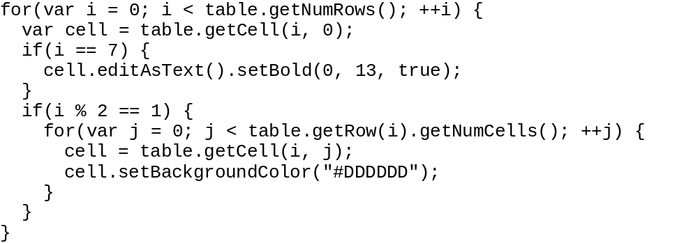
В шаблоне документа восьмая строка таблицы написана жирным шрифтом поэтому одновременно в цикле проверяем номер текущей строки и делаем шрифт восьмой строки жирным.

Выводы.
Был рассмотрен способ создания документа средствами Google Apps Script.
Лабораторная работа №9. Работа с СУБД.

Постановка задачи.
Демо-пример на возможности phpMyAdmin.

Ход работы.
phpMyAdmin является средством администрирования СУБД MySQL. В качестве примера напишем небольшой чат с использованием MySQL.
На HTML-странице разместим форму.
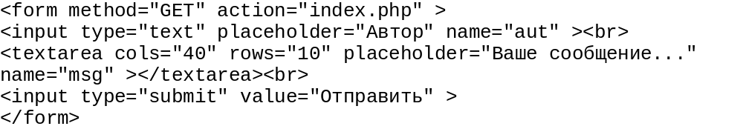
По нажатию кнопки на этот же документ отправляется get-запрос с указанием имени отправителя и текста. Страница обновляется.
Открываем базу данных на PHP.
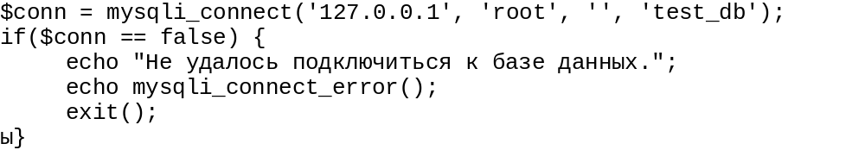
База данных располагается на локальной машине поэтому адрес указываем как 127.0.0.1. Задаём имя пользователя и пароль. Указываем имя базы данных с которой хотим работать. Если соединение невозможно установить, то выводим на экран сообщение и завершаем исполнение PHP.
Забираем данные запроса.
Если в запросе указано имя отправителя и текст сообщения, то обрабатываем этот запрос путём добавления его в базу данных.
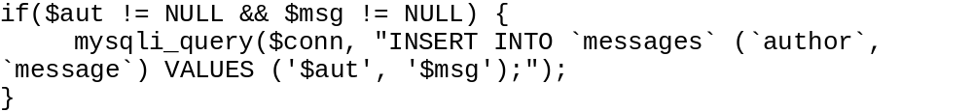
Метод mysqli_query позволяет транслировать запрос к базе данных. Просим MySQL добавить в таблицу запись об авторе и его сообщении. Таблица настроена так что по умолчанию поле «date» в котором хранится время публикации заполняется автоматически значением CURRENT_TIMESTAMP.
Если в запросе указано время публикации — значит это просьба удалить запись. Время публикации одновременно является и ключом поэтому двух записей с одинаковым временем быть не может.
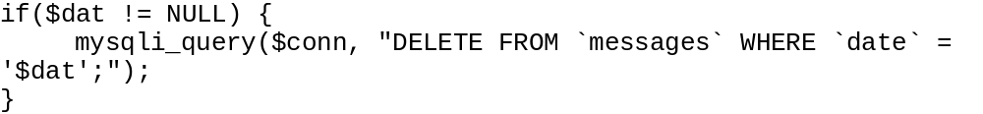
Далее в цикле просматриваем все записи и выводим их в документ последовательно.
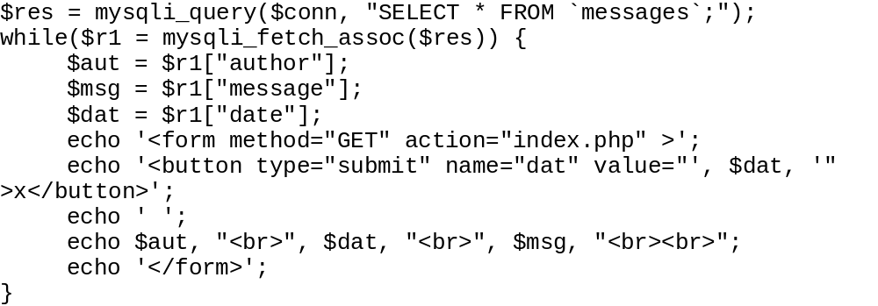
Каждая запись по своей сути является отдельной формой, которая имеет кнопку для удаления записи. Кнопка отправляет get-запрос на эту же страницу с указанием времени публикации сообщения для удаления.

Выводы.
SQL имеет хорошую интеграцию в язык PHP. Помимо этого, phpMyAdmin позволяет легко создавать новые таблицы, к которым можно обращаться из языка PHP. Были использованы базовые запросы языка SQL чтобы написать прототип несложной чат-площадки.
Лабораторная работа №10. Node.js.

Постановка задачи.
Рассмотреть язык программирования Node.js. Привести способ его применения.

Ход работы.
Node.js это платформа позволяющая превратить JavaScript в язык программирования общего назначения и включает в себя виртуальную машину и дополнительные библиотеки (в том числе ввода-вывода).
Сперва установим интервал на функцию onFrame. Теперь функция будет автоматически вызываться с периодом 100 миллисекунд.
Функция onFrame моделирует движение шара в двухмерной коробке. При столкновении со стенами коробки шар отлетает в противоположном направлении.
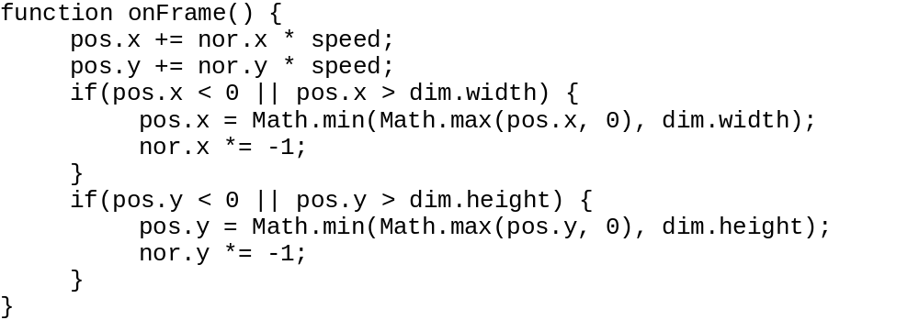
Переменные pos, nor, dim и speed определены как глобальные и описывают модель системы.
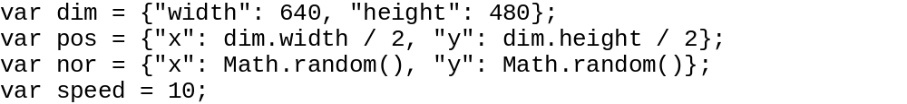
Переменная dim описывает ширину и высоту коробки; pos – текущее положение шара внутри коробки (изначально шар расположен в центре); nor – нормаль или вектор направленности движения шара; speed – скорость движения.
Далее создаём HTTP сервер и открываем порт (8000) для прослушивания входящих соединений.
Функция onRequire обрабатывает HTTP запрос клиента. На get-запрос сервер возвращает строку с координатой положения шара.
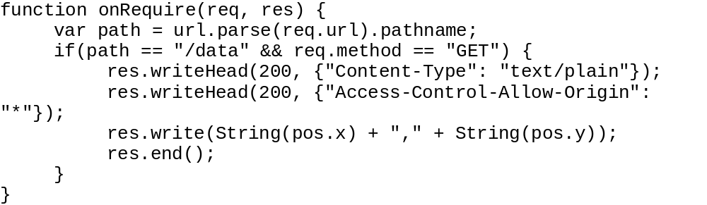
Теперь к серверу можно обратиться из браузера по IP-адресу или через localhost с указанием номера порта, например: 127.0.0.1:8000/data.
Важной особенностью является добавление в ответ заголовка "Access-Control-Allow-Origin". Это позволит веб-странице в конечном счёте получить ответ на кросс-доменный запрос.
Серверная часть готова. Клиентом в данной работе является веб-страница. По готовности документа первым делом получаем контекст HTML Canvas и устанавливаем интервал на вызов функции onFrame.
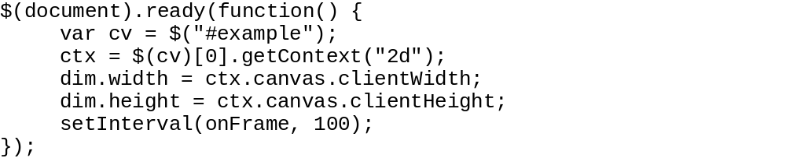
Функция onFrame выполняет get-запрос на сервер с заданной периодичностью 100 мс.
По получении данных будет вызвана функция-обработчик onDataReady.
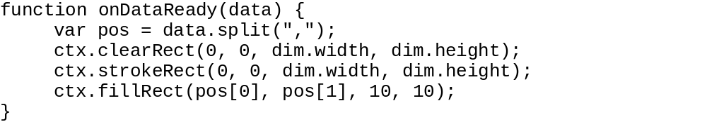
Так как сервер возвращает ответ как два значения, разделённые запятой, то сперва разделяем их друг от друга с помощью метода split. Далее очищаем рабочую область Canvas и рисуем небольшой квадратик, который символизирует шарик…)

Выводы.
В данной работе была рассмотрена платформа Node.js. Был написан и запущен сервер, отвечающий на get-запрос клиента.

